Cách cầm bút và tư thế ngồi chuẩn cho trẻ phòng bệnh học đường
Tư thế ngồi học tác động trực tiếp tới cột sống, bả vai, vùng ngực và mắt của trẻ. Việc ngồi sai tư thế sẽ ảnh hưởng rất xấu đến sức khỏe của con. Bên cạnh đó, cách cầm bút cũng tác động trực tiếp tới chất lượng chữ viết của trẻ. Vì thế, mẹ cần rèn luyện tư thế ngồi học và cách bút đúng cho trẻ ngay từ đầu phòng bệnh học đường cho trẻ.
Tác hại khi ngồi viết sai tư thế

Cận thị là một trong những hậu quả của tư thế ngồi sai.​
Khi ngồi viết không đúng tư thế, trẻ sẽ dễ bị cong vẹo cột sống, lệch góc xương bả vai, gù lưng hoặc cận thị. Kéo theo đó là những vấn đề nghiêm trọng về sức khỏe như thở ngắn, yếu ớt và chậm phát triển.
Về kết quả rèn chữ viết, trẻ ngồi sai tư thế sẽ gặp khó khăn trong việc điều chỉnh cỡ chữ, chiều cao chữ, chiều rộng chữ cũng như không thể điều khiển các nét thanh, đậm và khó đạt được tiêu chuẩn chữ viết nối liền theo quy định. Chưa kể, các dấu đặt không đúng vị trí nguyên âm, thậm chí sai dấu. Tất cả những điều này sẽ ảnh hưởng đến chất lượng học tập của trẻ.
Tư thế ngồi chuẩn
Trẻ ngồi thẳng lưng vuông góc với phần mặt ghế.​
Trẻ nên ngồi thẳng lưng sao cho vuông góc với phần mặt ghế. Khi ngồi, không bao giờ được tì sát ngực vào thành bàn. Đầu hơi cúi xuống với khoảng cách tầm 25cm đến 30cm so với mặt vở.
Giữ bằng ngang vai và đặt hai chân song song, đồng thời vuông góc với gác chân. Không nên ngồi gác chân hoặc chân co chân duỗi. Nếu ngồi lâu, trẻ nên đi lại để giúp cơ thể lưu thông máu.
Phần tay trái, nên để xuôi theo hướng ngồi và giữ lấy một phần vở để tránh xô lệch. Khi đã có điểm tựa từ tay trái, tay phải cầm bút và viết.
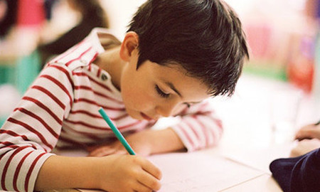
Cách cầm bút đúng
Tay cầm
Cầm viết bằng tay phải với 3 ngón làm trụ là ngón cái, ngón trỏ và ngón giữa. Theo đó, ngón trái và ngón trỏ đặt ở phần trên của thân bút và ngón giữa đỡ lấy phần dưới. Khoảng cách tính từ đầu ngòi bút đến đầu ngón trỏ là 2,5cm. Đầu ngón trỏ cách đầu ngòi bút chừng 2,5cm. Lúc này, mép bàn tay sẽ làm điểm tựa cho cánh tay để thực hiện động tác viết.
Góc nghiêng bút
Ngồi xuôi hướng nào, cầm bút theo hướng đó, góc bút nghiêng khoảng 45 độ so với mặt giấy. Các cách cầm bút dựng đứng 90 độ, quá nghiêng so với chuẩn hoặc quá ngửa, quá sấp bàn tay đều sẽ khiến bé khó viết, viết chậm và viết xấu.
Góc nghiêng của vở
Khác với tư thế ngồi vuông góc, vở của trẻ phải được để nghiêng sao cho mép vở phần dưới nghiêng một góc 15 độ so với mép bàn. Khi viết, độ nghiêng của nét chữ sẽ vuông 90 độ so với mép bàn.
Thứ tự các nét chữ
Trẻ đưa bút theo hướng từ trái qua phải, từ trên xuống dưới. Khi kéo ngang tạo chiều rộng hoặc khi đưa nét lên tạo chiều cao nên thả lỏng tay và nhẹ nhàng lướt các nét. Tránh tì xát đầu bút vào mặt giấy khi kéo nét để làm dơ và hỏng phần tập viết.

Chiều cao của bàn, ghế
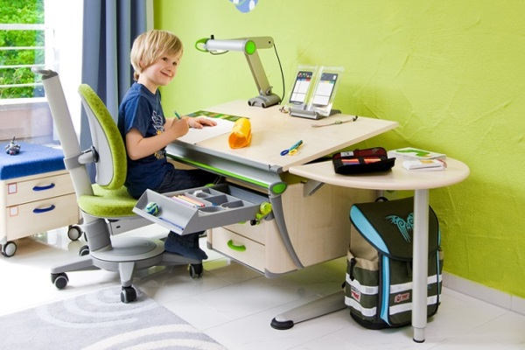
Ba mẹ nên đầu tư bàn ghế đúng chuẩn cho trẻ ngồi học​
Để hỗ trợ trẻ ngồi đúng tư thế và tập viết đúng chính tả, đúng quy định, cần phải có sự đầu tư xác đáng về trang thiết bị, bàn, ghế.
Nếu một chiếc ghế quá cao sao với bàn sẽ khiến trẻ khom lưng xuống để viết và vì thế sẽ dễ gây nên gù lưng. Ngược lại, nếu chiếc bàn quá cao so với ghế, mắt trẻ sẽ gần với mặt bàn và mặt vở dễ gây cận thị. Nếu ghế dễ xê lệch, trẻ sẽ dễ nghiêng người, nhoài người theo bàn hoặc tì ngực vào bàn khiến chúng dễ bị vẹo cột sống và khó thở.
Khoảng cách chiều cao bàn và mặt ghế ngồi theo tiêu chuẩn cho các học sinh tiểu học là không thấp hơn 22cm và không cao hơn 27cm. Bố mẹ có thể căn cứ theo tiêu chuẩn này để chọn cho bé bộ bàn ghế học tập phù hợp.
Theo yeutre.vn

